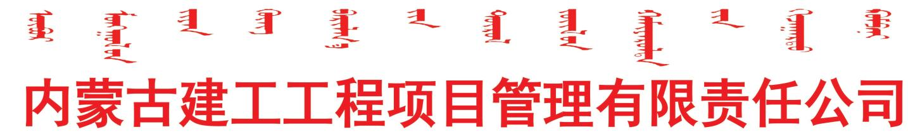

准格尔旗人大全过程人民民主实践中心装饰工程
存在的问题
致：准格尔旗人大常委会办公室
我公司对编制准格尔旗人大全过程人民民主实践中心装饰工程进行清单控制价编制过程中存在的问题，需你们予以回复！如存在的问题不能明确，属于文字回复，最终确定完，回复方需将答疑以盖章文件的形式交于我们以便进入报告。
一、拆除部分
- 拆除原有墙的材质、厚度？
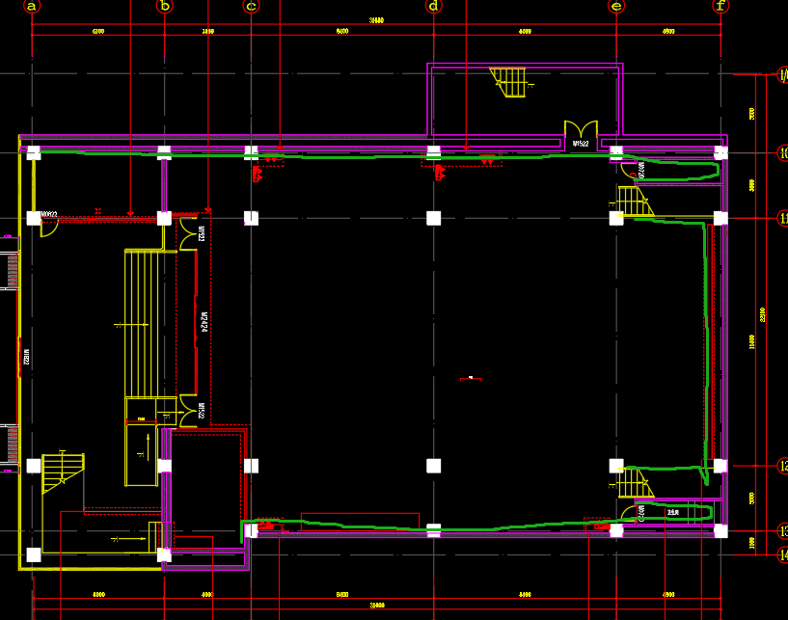
回复：绿色线条拆除轻钢龙骨隔墙，厚200mm，卫生间墙面只拆面层，高度3.3米，卫生间拆除木质门。
- 拆除玻璃墙面的范围？
回复：拆除玻璃墙面，玻璃门。

- 拆除砌块墙体范围？
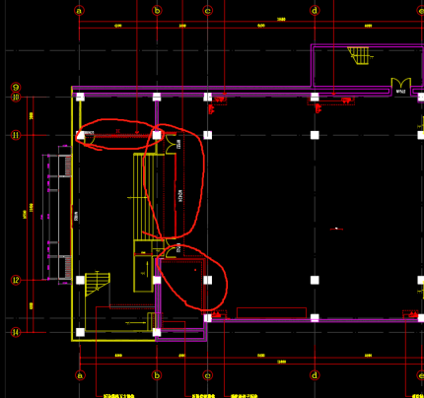
回复：图中1号位置拆除轻钢龙骨隔墙；
图中2号位置拆除24墙。
- 拆除基层吗？如果拆除，基层的做法及厚度是什么？
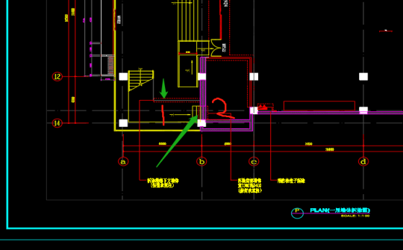
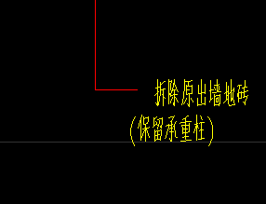
- 回复：卫生间拆除水泥砂浆垫层50mm地砖粘合层30mm一共拆除90mm,展示区原地面塑胶及自流平地面水泥砂浆垫层共拆除100mm，因为地面做地面，需拆除原地面。
- 拆除楼梯间侧面墙面的高度？
回复：1.5米。
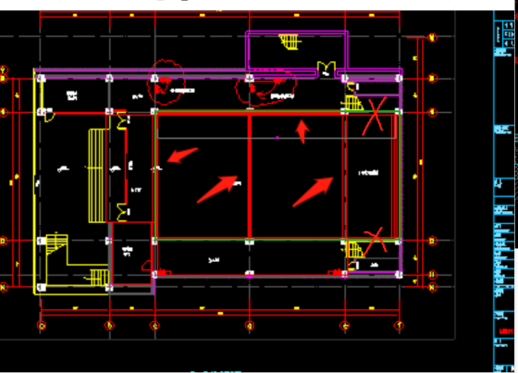
- 拆除中庭包横梁的位置？
回复：绿线的地方是要拆除的那个地方是中庭包横梁一层吊顶到二层地面栏杆的地方。
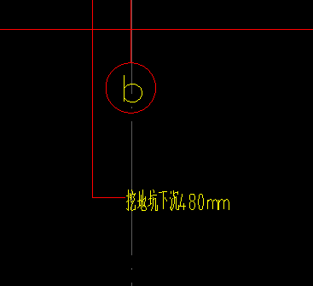
- 挖的是什么材质？
回复：水泥砂浆混凝土垫层，厚度约480mm。
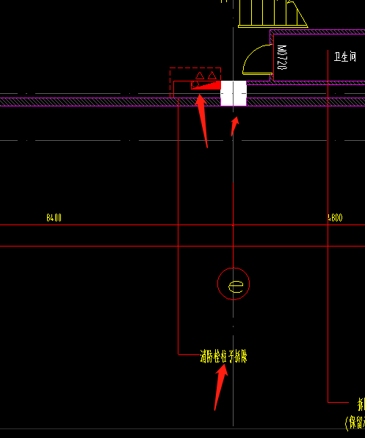
- 核实一下，拆的是消防栓箱还是柱子？
回复：无需单独拆，拆墙体时一起拆除。
二、建筑部分
- 泥自流平的厚度？
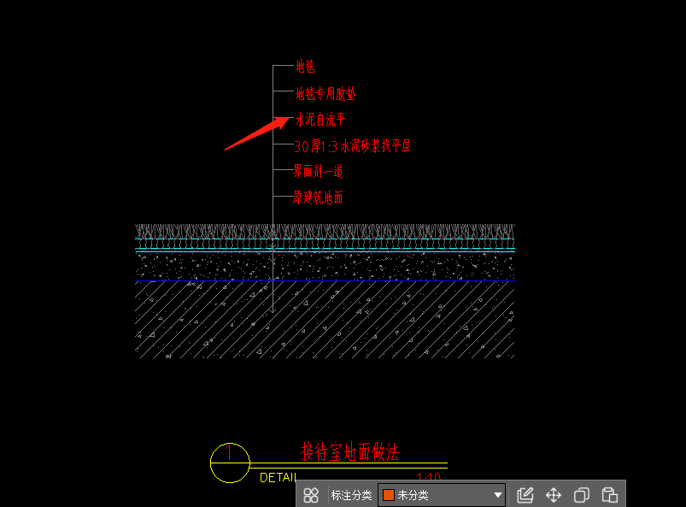
回复：1cm。
- 采用什么防水
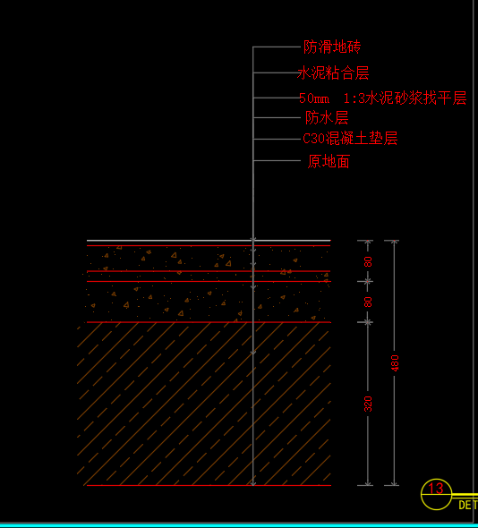
回复：涂膜防水。
- 卫生间地面做法？
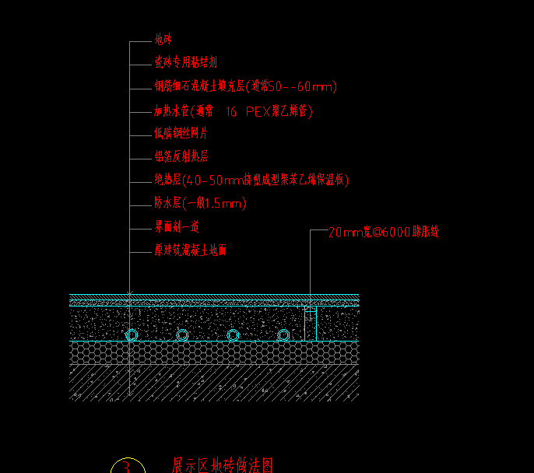
回复：防水采用3mm厚SBS卷材防水，上返1.8米。
- 600*600防静电地板的做法？
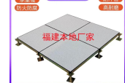
回复：10cm厚水泥砂浆找平，金属支脚。
- 50壁厚按多少？
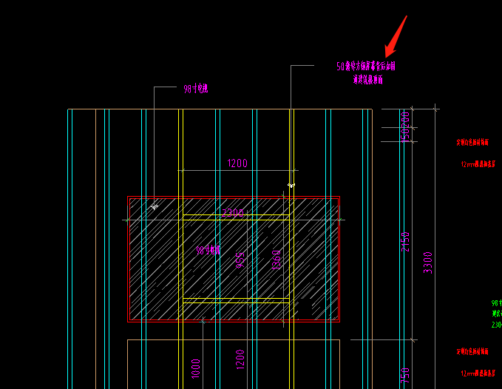
回复：4mm厚。
- 二层拆除楼梯间墙面原有铝塑板墙面，高度？
回复：高度为6800mm
- 二层800*800灰色地砖，结合层厚度及砂浆配比？
回复：1:3水泥砂浆垫层50mm粘合层30mm共90mm
- 二层矿棉吸音板吊顶，龙骨是什么？
回复：50轻钢龙骨加配套25宽T型明装龙骨
- 二层轻钢龙骨双层石膏板吊顶白色乳胶漆饰面，轻钢龙骨规格？单层石膏板厚度？白色乳胶漆几遍？
回复：二层石膏板吊顶轻钢龙骨为50主龙骨50付龙骨，石膏板为双层单层厚度为9.5.乳胶漆3遍
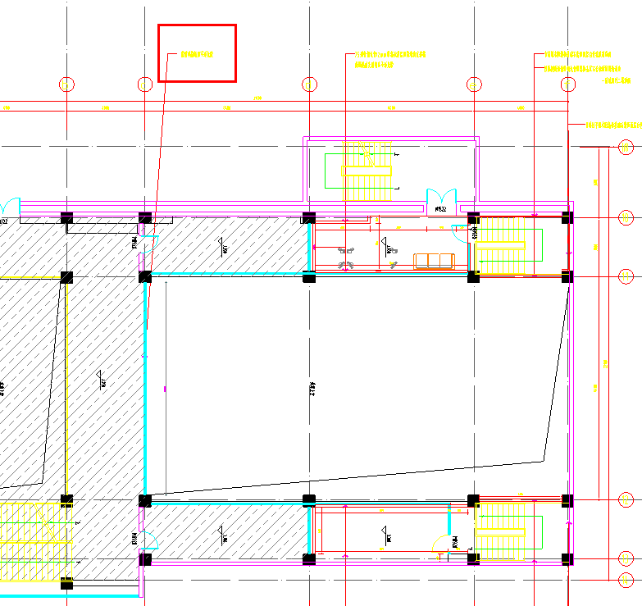
- 二层原玻璃隔断贴不透光膜，高度？是否是截图中蓝色隔断范围所有？如不是请明确。
回复：玻璃贴膜高度为2600，是的蓝色区域
- 二层75形轻钢龙骨，轻钢龙骨间距？
回复：龙骨间距400mm
- 二层此处高度？一楼地面到二楼顶面
回复：高度为6800
- 二层楼梯侧面做轻钢龙骨阻燃板基层石膏板面层隔墙，轻钢龙骨间距？阻燃板基层石膏板厚度？
回复：龙骨间距为400，阻燃板厚度为12mm石膏板为12mm
- 二层靠墙做木阻燃板基础石膏板面层白色乳胶漆饰面，木阻燃板基础石膏板厚度？白色乳胶漆饰面涂刷几遍？
回复：阻燃板厚度为12mm石膏板为12mm，乳胶漆3遍
- 二层12mm阻燃板基层板隔墙填充岩棉，填充岩棉厚度？
回复：岩棉厚度为50mm
- 二楼办公室，成品柜子是否是原有的？不是请明确？
回复：原来没有需要成品定制
- 二层成品套装木门是烤漆门是还实木门？
回复：实木烤漆门
- 一层矿棉吸音板吊顶，龙骨是什么？
回复：50轻钢龙骨加配套25宽T型明装龙骨
- 轻钢龙骨双层石膏板造型顶白色无机涂料，轻钢龙骨规格？单层石膏板厚度？白色无机涂料几遍？
回复“轻钢龙骨为50主龙骨@900 50副龙骨间距300 ”单层石膏板厚度为9.5mm,白色无机涂料3遍
- 铝扣板吊顶龙骨？
回复：成品配套卡式龙骨
- 新建砖混结构墙，刮水泥瓷砖饰面；做法？及新砌墙体高度？
回复：240mm砖砌墙体，砌筑采用M10水泥砂浆筑，抹面采用20mm厚1:2水泥砂浆抹面；3.5m
- 新建台阶，台阶做法？
回复：砖砌，砖砌水泥砂浆贴防滑瓷砖，砂浆采用1:2水泥砂浆
- 新做斜坡做法？斜坡面长？
回复：水泥砂浆混凝土做坡面，面层贴灰色防滑砖；长5.1m；砂浆采用1:2水泥砂浆？
- 新做玻璃护栏，高度？总长？
回复：栏杆高度850；总长11.85m；玻璃护栏扶手是不锈钢
- 一层，钢架,轻钢龙骨基层板隔墙；钢架采用什么？间距？轻钢龙骨间距？
回复：加固钢架为50镀锌方钢间距为1000,方钢厚度为4mm
- 新建隔墙，例如；钢架,轻钢龙骨阻燃板基层隔墙，高度？
回复：3.5m
- 定制黑钛抗指纹不锈钢饰面厚度？
回复：0.8mm厚
- 电视触摸屏等电子产品进不进预算
回复：不进预算
- 装饰板条用什么板材厚度多少？
回复：18mm颗粒板
- 这块的展板材质厚度是多少
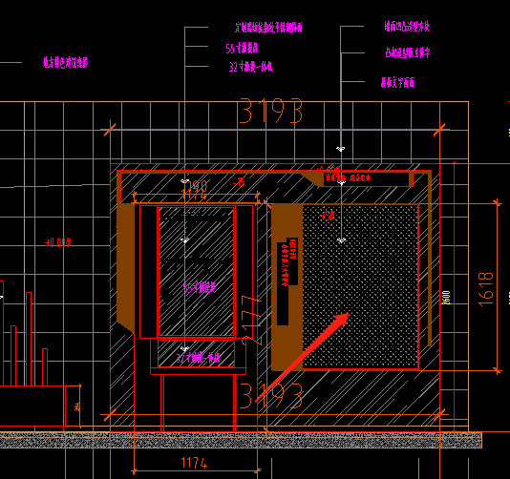
回复：15mm颗粒板UV画面
- 卫生间水银镜厚度？
回复:5mm
- 卫生间洗脸盆石材台面做法？
回复：25mm厚大理石台面，角钢支架

- 这块展板的后面还有没有不锈钢墙面？
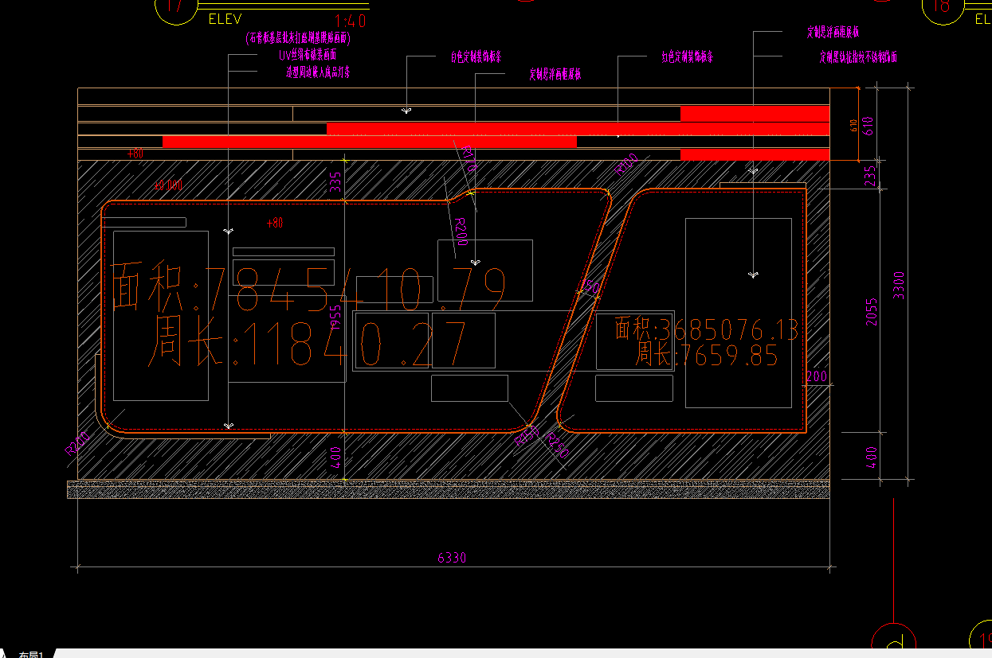
回复：没有不锈钢墙面
- 此处是什么板材厚度多少？
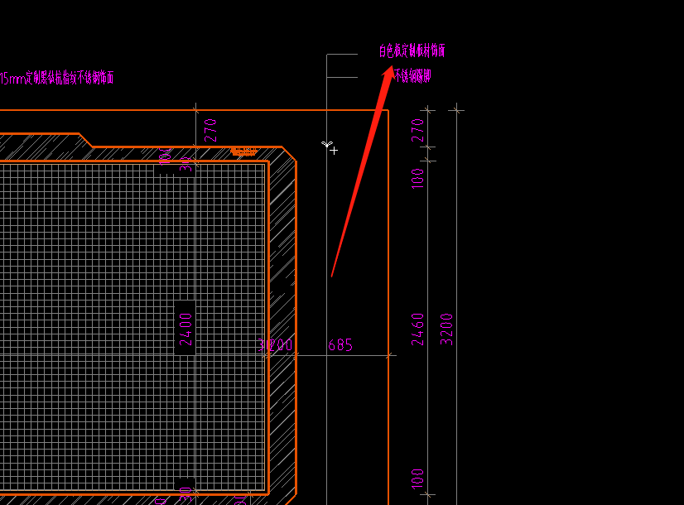
回复：周边是定制板材18厚的
- 剪影这块的材质都是板材然后做烤漆？下面的剪影台也都是板材的？厚度是多少？
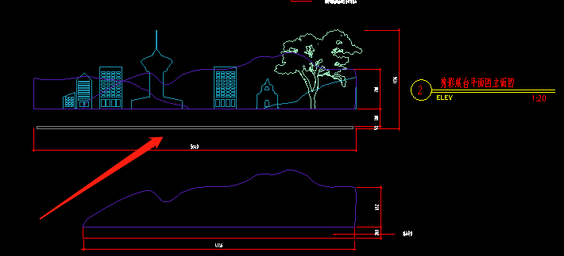
回复：木基层做展台面层烤漆饰面
- 造型板立体字处板材的做法和材质厚度？
回复：凸起18mm，6mm颗粒板烤漆造型
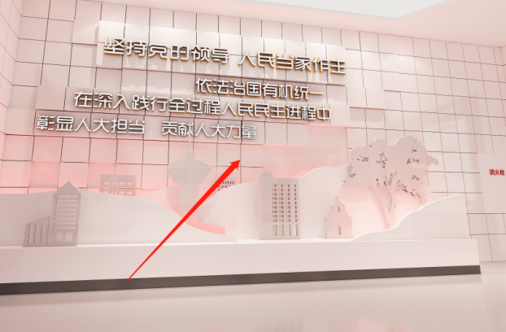
- 这个按图造型方块墙面是板材做的分隔缝？还是用板材做的块的？
回复：定制好的整板上面分缝
- 图上框子部分都为悬浮展板？
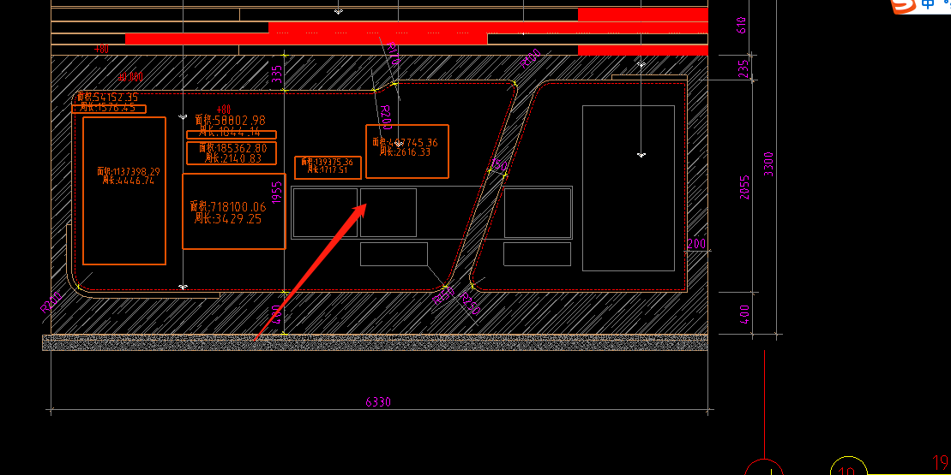
回复：都为悬浮展板
- 不锈钢踢脚线，厚度？
回复：1mm
- 斜边楼梯下面的阻燃板木基层，贴铝塑板饰面，基层板厚度？
回复：12阻燃板贴着楼梯斜边打木条整体厚度30
- 卫生间木门的尺寸都是，700*2100？
回复：800*2100mm
- 门头处铝单板厚度？
回复：3mm
- 天棚，墙面有涂料处，不刮腻子？
回复：刮腻子，两遍
- 铝合金防静电活动地板，厚度？
回复：30
- 吊顶铝方通，壁厚？
回复：1mm
- 门头上的铝方通壁厚也是1mm
回复：3mm
- 此处是什么材质？
回复：雕刻造型烤漆饰面也是成品定制
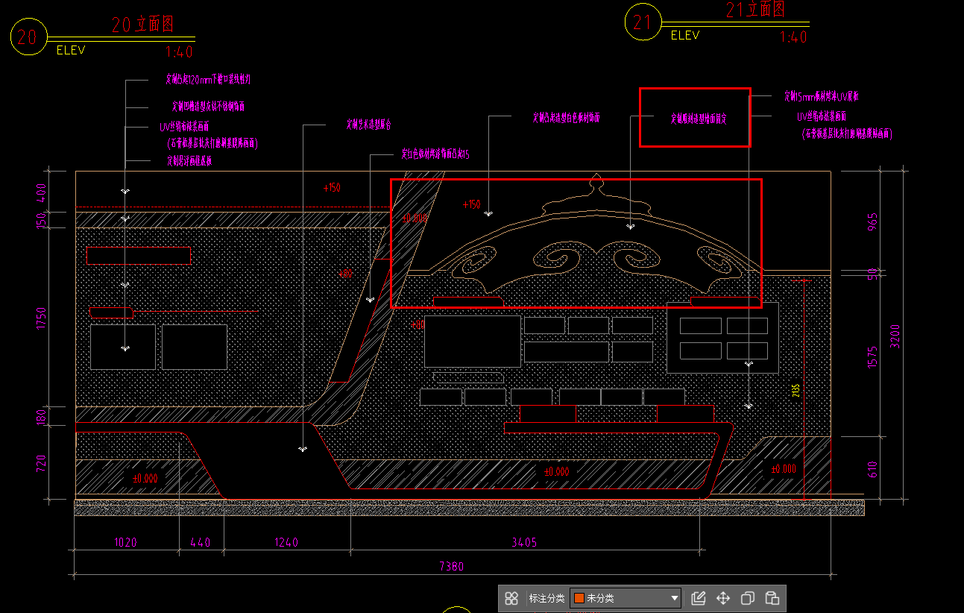
- 这种图片怎么考虑？
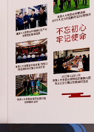
回复：用悬浮画面，宽5MM金属边框深25MM
- 4mm铝塑板是多少丝？
回复：25丝
- 瓷砖考虑品牌不？
回复：诺贝尔、顺辉、宏宇陶瓷
- 二层成品储物柜、铁皮柜子进预算不？
回复：进采购
- 卫生间蹲台做法？
回复：红砖砌，水泥砂浆 回填1：3， 地砖铺贴
- 共性问题基层板是指什么？
回复：12MM阻燃板基层
- 定制铝铸国徽，规格大小？
- 回复：高1.2m
- 门头处白色铝单板厚度？灰色铝板厚度？
回复：氟碳涂层3MM厚

- 红色龙骨就是40*40的方钢吧？
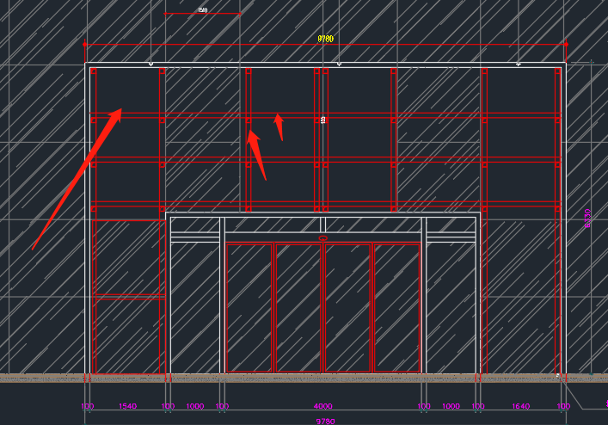
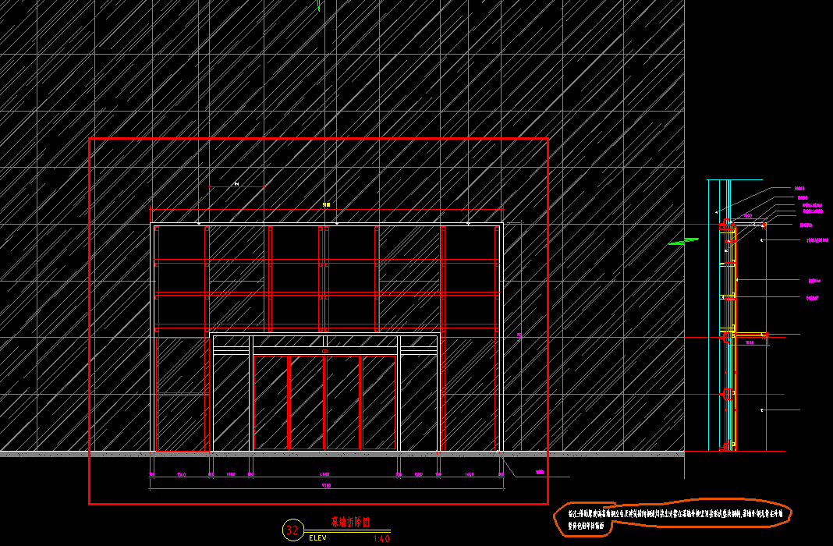
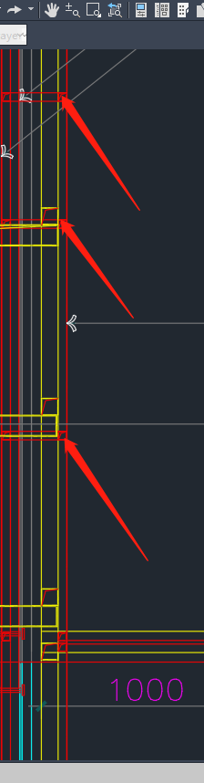
回复：这个用100的镀锌方钢4mm厚
100前面还有40的镀锌钢管4mm厚
- 成品定制隔断，材质？
回复：卫生间隔断为抗倍特板材

- 黑钛抗指纹不锈钢套口，侧边展开面积？
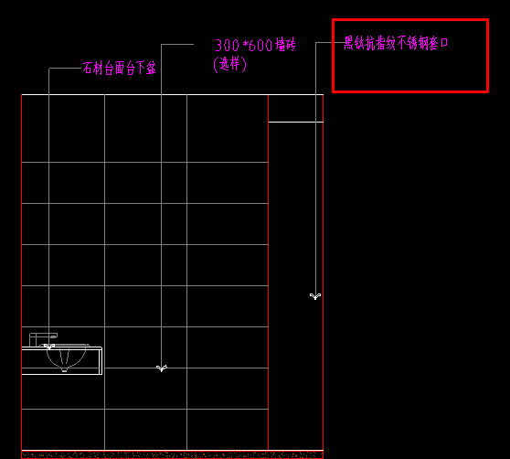
回复：0.5*6.2，3.1平米
- 卫生间墙面砂浆配比？
回复：水泥砂浆1：2
- 建墙体有1钢架,75形轻钢龙骨12mm阻燃板基层板隔墙隔墙内填充隔音岩棉；2钢架,75形轻钢龙骨12mm阻燃板基层板隔墙石膏板喷漆饰面；3钢架,75形轻钢龙骨12mm阻燃板基层板隔墙；4镀锌方钢龙骨架LED屏幕周边为阻燃板基层造型墙；5钢架,轻钢龙骨阻燃板基层隔墙木板烤漆饰面，这些新建墙体，靠墙算单侧墙面积就行吧？中间共用墙就双侧墙面积？图纸下方有这样一句话，备注:新做隔墙需填充岩棉,多媒体设备及新做门区域需加设方钢骨架加固。意思是所有新建墙体都加岩棉？
回复：靠墙的不加其它都加，间墙体是前两面靠墙的是单面

- 新建隔墙，例如；钢架,轻钢龙骨阻燃板基层隔墙，高度？
回复：3500mm
- 玻璃护栏扶手是不锈钢的吗？栏杆总长？高度？
回复：考虑不锈钢,栏杆总长11.85，栏杆高度850
- 台阶和斜坡结合层砂浆采用1:2水泥砂浆？
回复：可以
- 斜坡，坡长？做法?
回复：5.1米,水泥砂浆混凝土做坡面，面层贴灰色防滑砖
- 新建台阶，台阶做法？总共两步台阶？
回复：砖砌水泥砂浆贴砖
- 砖砌墙体，墙体厚度？砌筑砂浆？抹面砂浆配比？
回复：240mm,水泥砂浆M10,抹面砂浆，采用1:3水泥砂浆？
- 一层，钢架,轻钢龙骨基层板隔墙；钢架采用什么？间距？轻钢龙骨间距？竖向间距1m?
回复；加固钢架为50镀锌方钢间距为1000厚度为4
- 新建砖墙体高度？
回复：3.5m
- 墙面发光灯带是什么？
回复：LED灯带 15W
三、安装部分
- 配电箱距地高度和插座距地高度是多少？
答复：1.4米，除WP13插座为0.3米，其他插座都为1.4米
- 地暖绝热层40-50mm明确是多少？
答复：50mm
- 空调通风中冷凝水管、风管材质是什么？明确风机规格型号
答复：以一项进入专业工程预算
- 弱电机柜尺寸、安装方式
答复：600*600*1800 ，落地安装
- 筒灯、射灯、灯盘规格型号是什么
答复：灯盘36W，其余见下图
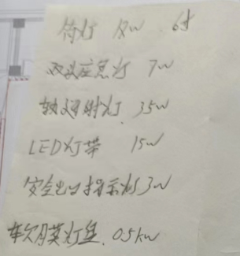
- 下图这种是并联还是串联？
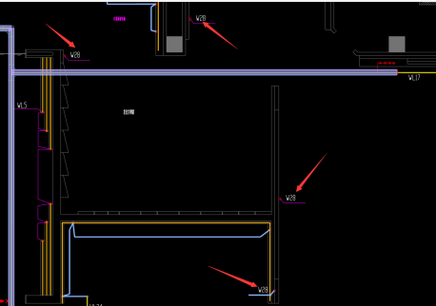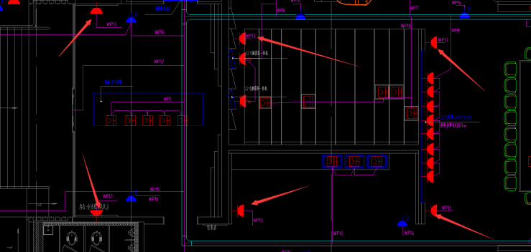
答复：是的串联进桥架
- 下图配多大管？
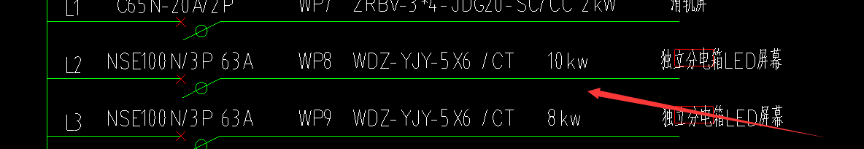
答复：多媒体设备的配管
- 多媒体设备进这个预算吗？如果进，有具体设备参数吗
答复：不进，单独采购，多媒体设备进电子卖场
- 这些在平面图什么位置
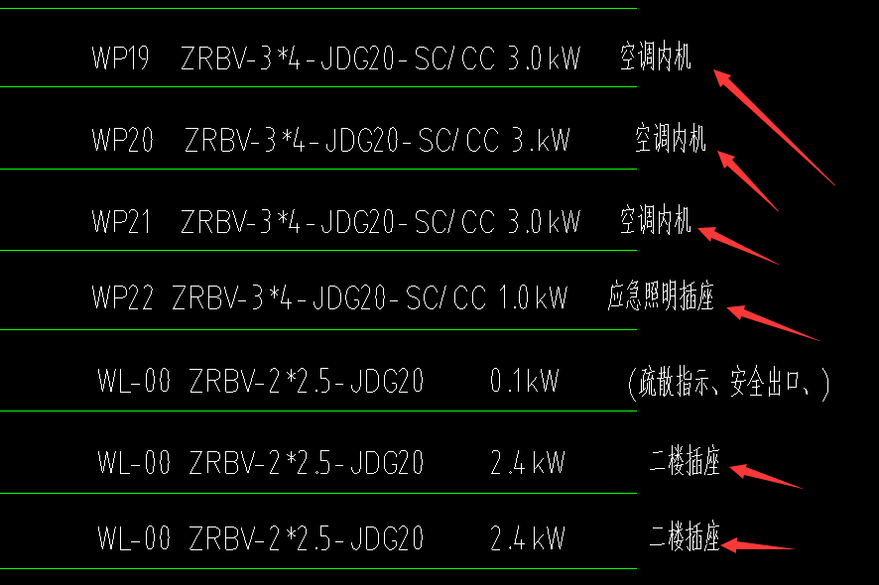
答复：有张空调风机图，一个回路带4台风机，另外两个到二楼的办公室和库房了预留
10.卫生间插座不接线？
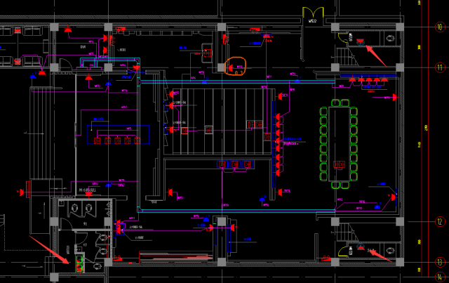
答复：单独卫生间有个回路系统有预留
11.给排水管道材质是什么？连接方式是什么？
答复：给水pe管（1.6MPa），排水PVC管，给水热熔，排水粘接
12.这个五角形灯有具体型号吗？
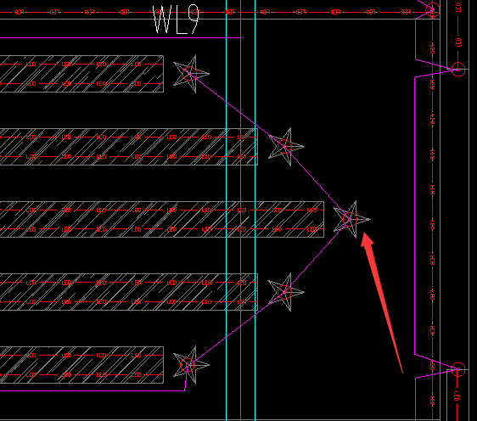
答复：成品定制五星装饰灯具
11.给排水、采暖、电气有需要拆除原有的吗？拆除量怎么考虑？
答复：按原来卫生间给排水只有右侧楼梯下两个小卫生间拆除，暖气片1800mm18组，按800宽每组7片，强电按新做工程量拆除，弱电按新做工程量20%拆除
11.拆除原有灯具是什么灯？
答复：筒灯
12.卫生洁具明确具体型号是什么？水表是什么型号
答复：脚踏式蹲便器、感应挂式小便器、台下式洗脸盆；普通水表
13.给水管以下图进户还是右侧位置进户？排水管管径都按100算？
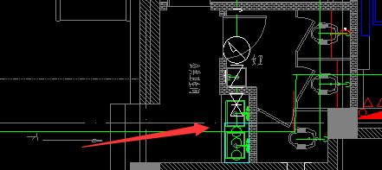
答复：是的，除了蹲便器是100，其他管径为50
14.拆除原有采暖管道米数及管径？
答复：32PPR管，170米
15.明确下图电缆的工程量是多少？配管管径？
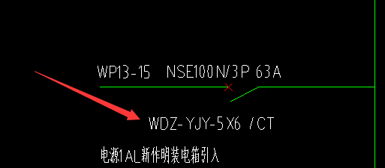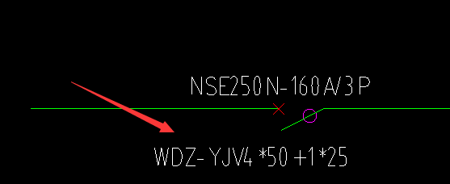
答复：50米，镀锌钢管50
16.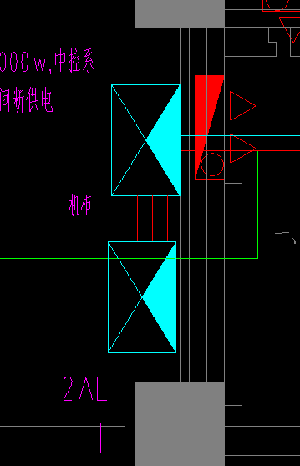这两个机柜尺寸、安装方式和参数？机柜到机柜用什么管什么线？
答复：只算管线到机房，桥架
17.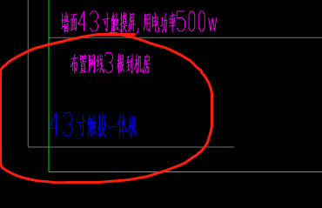这种的是单根管还是三根管？
答复：三根
18.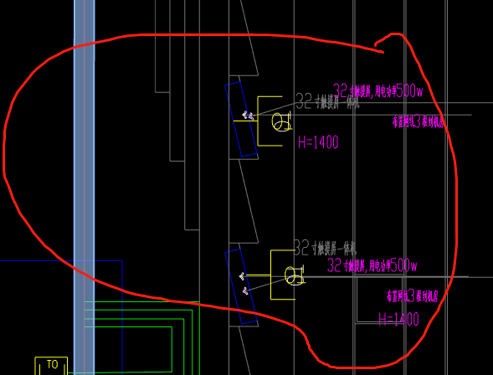这种没有线直接从桥架连？
答复：连桥架
19.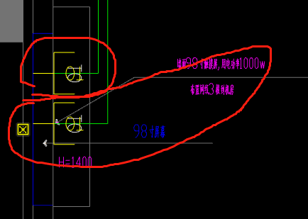这个是上面的单根下面的三根，还是总共三根？
答复：一共三根
20.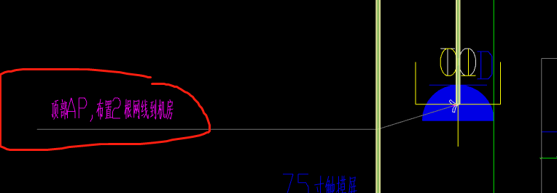顶部AP是指的这个网络插座还是无线路由器？
答复：无线路由预留电源插座
21.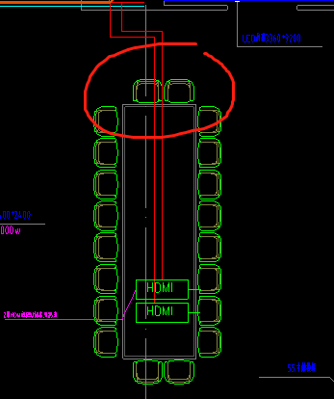桥架出来的高清线穿什么管？
答复：50镀锌管
22.明确一下耐火等级和容重
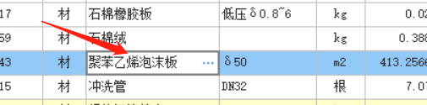
答复：耐火等级B2，10kg/M³容重
23.移位完的消火栓箱利旧安装？如果新做明确新箱体的规格尺寸，明装还是暗装？
答复：换新；650mm*800mm*200mm，距地720mm；暗装

编制单位：内蒙古建工工程项目管理有限责任公司
提出时间:2023年08月18日

